9 ธันวาคม 2568
โตโยต้า มุ่งส่งเสริมความเป็นกลางทางคาร์บอน
พาผู้ชนะเลิศ “โครงการลดเปลี่ยนโลกกับโตโยต้า” ทัศนศึกษา ณ ประเทศญี่ปุ่น
ต่อยอดองค์ความรู้ด้านสิ่งแวดล้อมสู่การพัฒนาอย่างยั่งยืน

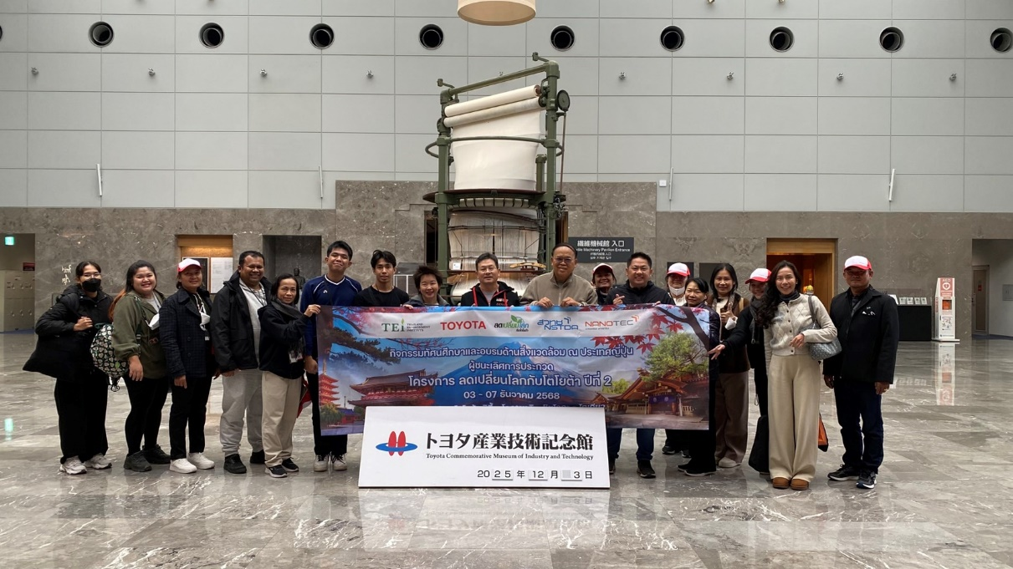

นายสุวิทย์ ไชยประสิทธิ์ ผู้ช่วยกรรมการผู้จัดการใหญ่ บริษัท โตโยต้า มอเตอร์ ประเทศไทย จำกัด พร้อมด้วย ดร.วิจารย์ สิมาฉายา ผู้อำนวยการสถาบันสิ่งแวดล้อมไทย (TEI) ดร.ภญ.อุรชา รักษ์ตานนท์ชัยผู้อำนวยการศูนย์นาโนเทคโนโลยีแห่งชาติ สำนักงานพัฒนาวิทยาศาสตร์และเทคโนโลยีแห่งชาติ (สวทช.) นำคณะครู เยาวชน และตัวแทนชุมชน ผู้ชนะการประกวดจากโครงการ “ชุมชนลดเปลี่ยนโลก” และ “นวัตกรรมเยาวชนลดเปลี่ยนโลก” ปีที่ 2 เข้าร่วมกิจกรรมทัศนศึกษาเพื่อต่อยอดองค์ความรู้ทางด้านสิ่งแวดล้อม ณ ประเทศญี่ปุ่น เมื่อวันที่ 3 - 7 ธันวาคม พ.ศ. 2568 ที่ผ่านมา
“โครงการลดเปลี่ยนโลกกับโตโยต้า” เป็นความร่วมมือระหว่าง บริษัท โตโยต้า มอเตอร์ ประเทศไทย จำกัด สถาบันสิ่งแวดล้อมไทย และศูนย์นาโนเทคโนโลยีแห่งชาติ สำนักงานพัฒนาวิทยาศาสตร์และเทคโนโลยีแห่งชาติ โดยมีวัตถุประสงค์เพื่อส่งเสริมการดำเนินงานด้านสิ่งแวดล้อมในระดับชุมชนและองค์กรปกครองส่วนท้องถิ่น เพื่อมุ่งเน้น การลดการปล่อยก๊าซเรือนกระจก การสร้างความเป็นกลางทางคาร์บอน พร้อมทั้งส่งเสริมให้สถานศึกษาได้นำองค์ความรู้ ด้านวิทยาศาสตร์ เทคโนโลยี และนวัตกรรม มาประยุกต์ใช้ในการจัดการปัญหาด้านสิ่งแวดล้อมอย่างยั่งยืน ผ่าน 2 โครงการย่อย ได้แก่

- โครงการชุมชนลดเปลี่ยนโลก มุ่งส่งเสริมให้ชุมชนและองค์กรปกครองส่วนท้องถิ่นร่วมกันพัฒนากิจกรรม ที่ช่วยลดการปล่อยก๊าซคาร์บอนไดออกไซด์ เพื่อเป็นแหล่งเรียนรู้ชุมชนต้นแบบที่มีความเป็นกลางทางคาร์บอนอย่างยั่งยืน โดยผู้ชนะเลิศ คือ “ชุมชนบ้านดอนยาวน้อย เทศบาลตำบลวังหิน จังหวัดนครราชสีมา” ซึ่งโครงการชุมชนบ้านดอนยาวน้อยร่วมใจ ช่วยแก้ไขสภาวะโลกเดือด เป็นการมุ่งเน้นการบริหารจัดการสิ่งแวดล้อมให้เหมาะสมกับบริบทของพื้นที่ เช่น กิจกรรมการจัดการน้ำอย่างมีประสิทธิภาพและยั่งยืน และก่อสร้างระบบกระจายน้ำพลังงานแสงอาทิตย์สำหรับน้ำผิวดินและน้ำบาดาล เป็นต้น
- โครงการนวัตกรรมเยาวชนลดเปลี่ยนโลก ส่งเสริมและสร้างแรงบันดาลใจให้เยาวชน คิดค้น ออกแบบ และพัฒนานวัตกรรมเพื่อสิ่งแวดล้อมด้วยนาโนเทคโนโลยี เพื่อส่งเข้าประกวดในเวทีระดับประเทศ โดยโรงเรียนชนะเลิศ คือ “โรงเรียนวิทยาศาสตร์จุฬาภรณราชวิทยาลัย นครศรีธรรมราช จังหวัดนครศรีธรรมราช” ซึ่งโครงการนวัตกรรมกังหันลมดูดซับคาร์บอนไดออกไซด์เสริมประสิทธิภาพด้วยเส้นใยไมซีเลียม หรือ ECOBINE มาจากเส้นใยไมซีเลียมผสมผสานกราฟีน ทำเป็นแผ่นกรองที่มีประสิทธิภาพในการดูดซับและกักเก็บคาร์บอนไดออกไซด์ โดยคาร์บอนไดออกไซด์ที่กักเก็บได้สามารถนำมาสร้างประโยชน์ได้อีกหลายด้าน ได้แก่ เชื้อเพลิง ปุ๋ย และอาหาร
ผู้ชนะเลิศจากทั้ง 2 โครงการ ได้รับโอกาสนำเสนอผลงานแก่ตัวแทนของ บริษัท โตโยต้า มอเตอร์ คอร์ปอเรชั่น ประเทศญี่ปุ่น พร้อมรับฟังการบรรยาย เพื่อเปิดประสบการณ์ด้านแนวคิดการสร้างสรรค์นวัตกรรม และการอนุรักษ์สิ่งแวดล้อมและการจัดการพลังงานตามสถานที่สำคัญ ณ ประเทศญี่ปุ่น เพื่อเพิ่มความรู้ ความเข้าใจ ในการดูแลรักษา และใช้ชีวิตอยู่ร่วมกับสิ่งแวดล้อมอย่างยั่งยืน พร้อมนำมาพัฒนาต่อยอดการดำเนินงานด้านสิ่งแวดล้อมของตนเองต่อไป
- Toyota Commemorative Museum และ Toyota Kaikan Museum เรียนรู้ประวัติ ความเป็นมา เทคโนโลยี นวัตกรรม และกระบวนการผลิตรถยนต์แบบโตโยต้า พร้อมเรียนรู้แนวคิดด้านสิ่งแวดล้อมและการพัฒนา อย่างยั่งยืนในอุตสาหกรรมยานยนต์
- Atsuta Jingu shrine และ Okazaki City Fireflies school เรียนรู้และทำความเข้าใจวิถีชีวิตในการอยู่ร่วมกับธรรมชาติอย่างสมดุล และความหลากหลายทางชีวภาพ
- Tokyo Hydrogen Museum และ Miraikan ศึกษาความก้าวหน้าของพลังงานสะอาด เทคโนโลยีไฮโดรเจน และนวัตกรรมที่เป็นมิตรต่อสิ่งแวดล้อม
- Numagami Incineration Plant เรียนรู้ระบบจัดการขยะ การรีไซเคิล และกระบวนการกำจัดขยะ อย่างมีประสิทธิภาพ เพื่อนำไปต่อยอดในชุมชน
- Shizuoka City Flood Control Museum Kawanabi และ Oshino Hakkai ศึกษาการบริหารจัดการน้ำ การป้องกันน้ำท่วม และการใช้ทรัพยากรน้ำอย่างยั่งยืน

โตโยต้ามุ่งหวังว่าโครงการ “ลดเปลี่ยนโลกกับโตโยต้า” จะเป็นพลังสำคัญในการเปิดโอกาสให้ชุมชนและเยาวชนได้แสดงศักยภาพด้านการพัฒนานวัตกรรมสิ่งแวดล้อม ตลอดจนปลูกจิตสำนึกเรื่องการลดการปล่อยก๊าซเรือนกระจก ซึ่งเป็นหนึ่งในพันธกิจหลักของโตโยต้า เพราะ “ทุกการกระทำคือพลังเปลี่ยนโลก” ที่จะช่วยขับเคลื่อนประเทศไทย สู่เป้าหมายความเป็นกลางทางคาร์บอนภายในปี ค.ศ. 2050 อย่างมั่นคงและยั่งยืน

